Plan de Gestión de Proyecto

Tabla de contenido

1. Identificación de los ítems 3

2. Metodología de desarrollo 4

3. Roles 4

# Identificación de los ítems

|  |  |  |
| --- | --- | --- |
| Nro | Nombre del Item | Extensión |
| 1 | Plan de Gestión de Proyecto | .docx |
| 2 | Project Charter | .xlsx |
| 3 | Documento de Especificación de requisitos | .docx |
| 4 | Documento de Arquitectura | .docx |
| 5 | Documento de especificación de BBDD | .docx |
| 6 | Documento de plan de pruebas | .docx |
| 7 | Documento de especificación de diseño de interfaz | .docx |
| 8 | Manual técnico | .docx |
| 9 | Manual de usuario | .docx |

# Metodología de desarrollo

La metodología de desarrollo elegida para este proyecto es Waterfall, alineándose a la siguiente secuencia de trabajo:

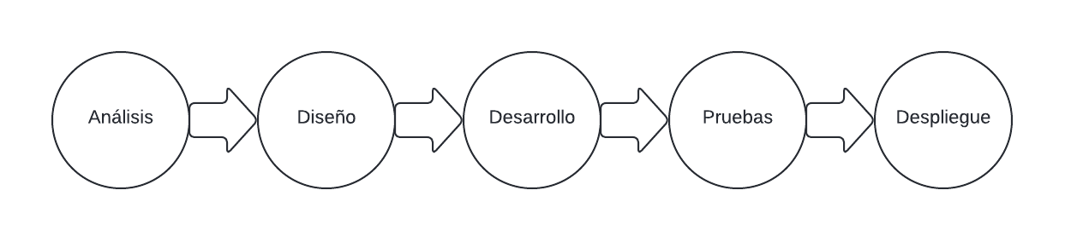

# Roles

|  |  |  |  |
| --- | --- | --- | --- |
| **Nombre** | **Rol** | **Actividades** | **Entregables** |
| La Torre Romero, Jose Luis | Lead project | * Define el proyecto, su alcance y objetivos * Organiza el equipo de trabajo * Realiza el cronograma de trabajo | * Plan de Gestión de proyecto * Diagrama de Gantt * Manual de usuario |
| Arquitecto de software | * Define la arquitectura del sistema y los productos de software * Define las tecnologías que se usarán en el proyecto | * Documento de arquitectura * Diagramas de arquitectura de software * Diagrama de arquitectura de sistema * Diagrama de arquitectura de datos * Diagrama de arquitectura de despliegue * Diagrama de componentes * Diagrama de clases * Diagrama de objetos |
| Diseñador UX/UI | * Define el diseño de la interfaz de usuario * Se encarga que la interfaz sea intuitiva | * Documento de especificación de interfaz * Sketches de interfaz * Mockups de interfaz * Wireframes de interfaz |
| Desarrollador frontend | * Desarrolla el frontend del sistema * Realiza la documentación técnica del código del frontend | * Archivos de desarrollo del frontend * Documentación técnica del frontend |
| QA / SQA | * Define el plan de pruebas de software * Realiza las pruebas cumpliendo el plan de pruebas * Reporta los resultados del plan de pruebas | * Documento de plan de pruebas * Reporte de plan de pruebas |
| Pardave Jara, Asthri Joanne | Analista funcional | * Define los requisitos funcionales y no funcionales del sistema * Define la secuencia de procesos del sistema * Define la forma de uso del sistema mediante diagramas de casos de uso | * Documento de especificación de requisitos * Diagrama de casos de uso de negocio * Diagrama de casos de uso del sistema * Diagrama de actores * Documento de especificación de casos de uso * Diagrama de procesos * Documento de análisis |
| Analista DBA | * Define la arquitectura de datos del software * Realiza la especificación de la base de datos | * Documento de especificación de base de datos * Diagrama conceptual de datos * Diagrama lógico de datos * Diagrama físico de datos * Diccionario de datos |
| Desarrollador backend | * Desarrolla el backend del sistema * Realiza la documentación técnica del código del backend | * Archivos de desarrollo del backend * Documentación técnica del backend |
| QA / SQA | * Define el plan de pruebas de software * Realiza las pruebas cumpliendo el plan de pruebas * Reporta los resultados del plan de pruebas | * Documento de plan de pruebas * Reporte de plan de pruebas |